В службе сопровождения «Согласие» можно получить следующую помощь:

1. Психологическая:

- информационное консультирование и психологическая поддержка опекунов (попечителей) по вопросам воспитания приемного ребенка, рекомендации по вопросам взаимодействия с ним;

- консультирование детей, проживающих в семьях опекунов (попечителей) по широкому спектру вопросов: самопознание, отношения со сверстниками, выбор профессии, психологическая подготовка к экзаменам, работа со стрессом, развитие познавательных способностей, повышение социальной компетенции и пр.

- Детско-родительское консультирование по актуальным вопросам отношений в семье: адаптация ребенка, трудности взаимодействия в семье, возрастные кризисы и др.

2. Социально – педагогическая:

- консультирование по формированию позитивных семейных отношений;

- оказание помощи по подготовке ребёнка к переходу в замещающую семью и адаптации к условиям проживания в ней;

- оказание помощи в формировании мотивации к учебной деятельности и здорового образа жизни;

- повышение информированности подростков по вопросам профессионального самоопределения и построения профессиональной карьеры.

3. Юридическая консультации.

Схема проезда

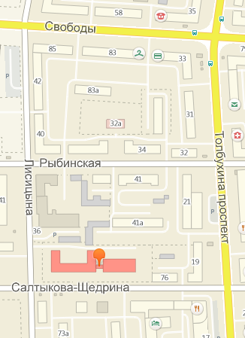

Мы находимся по адресу:
150014
г. Ярославль,
ул. Салтыкова - Щедрина, 78
E-mail: ddmxv@list.ru
Сайт службы: ddmhv.edu.yar.ru
Страница ВКонтакте: http://vk.com/ddmhv

Служба сопровождения опекунов (попечителей) несовершеннолетних лиц

В помощь родителю
Как научить ребенка делать домашнее задание

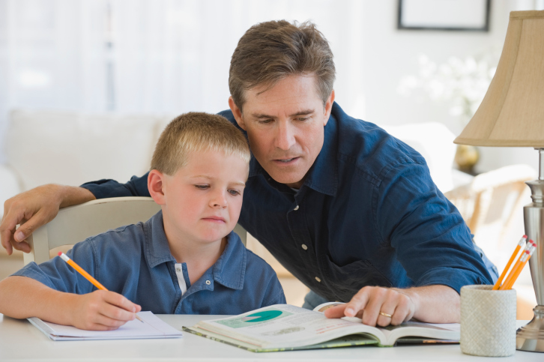

Ярославль
2016

Советы, данные ниже, могут быть полезны для родителей школьников с 1 по 11 класс:
- Посидите со своим ребенком на первых порах выполнения домашних заданий. От того, насколько спокойными и уверенными будут его первые шаги, зависит его школьные успехи.
- Формируйте привычку делать уроки спокойно, превратите ритуал начала выполнения уроков в увлекательную игру, напоминайте об уроках без криков, будьте терпеливы.
- Оформите рабочее место ребенка, поставьте красивый и удобный стол, повесьте лампу, расписание уроков, интересные стихи и пожелания школьнику перед началом выполнения уроков.
- Учите выполнять уроки только в этом рабочем уголке.
- Объясните ребенку главное правило учебной работы - учебные принадлежности должны всегда находиться на своем месте. Постарайтесь привести в пример свое рабочее место.
- Постоянно требуйте от ребенка приведения в порядок рабочего места после выполнения уроков.
- Если ребенок в вашем присутствии делает уроки, пусть сформулирует вам, что он должен сделать. Это успокаивает ребенка, снимает тревожность. Некоторые дети, к примеру, считают, что они задание не так поняли и испытывают страх, еще не начав это задание выполнять.
- Если ребенок что-то делает не так, не спешите его ругать. То, что вам кажется простым и понятным, для него пока кажется таинственным и трудным.
- Учите вашего ребенка не отвлекаться во время выполнения уроков; если ребенок отвлекается, спокойно напоминайте ему о времени, отведенном на выполнение уроков.
- Если ребенок выполняет письменное задание, обращайте больше внимания на то, чтобы он писал чисто, без помарок, с соблюдением полей.
- Не заставляйте своего ребенка многократно переписывать домашнее задание. Это подорвет ваш авторитет и его интерес к школе и учению.
- Старайтесь как можно раньше приучить ребенка делать уроки самостоятельно и обращаться к вам только в случае необходимости.
- Каждый раз, когда вам хочется отругать своего ребенка за плохую: отметку или неаккуратно сделанное задание, вспомните себя в его возрасте, улыбнитесь и подумайте над тем, захочет ли ваш ребенок через много-много лет вспомнить вас и ваши родительские уроки.
- Научите ребенка выполнять любое дело, в том числе и домашние задания, с удовольствием, без злобы и раздражения. Это сохранит его и ваше здоровье.

